# 采购需求及技术规格要求

**1、货物需求一览表**

本次采购标的物为失超保护系统主开关定型产品配套的120kA过零缓冲回路，。中标方需负责将产品运输至甲方在合肥市的指定地点。下表为货物需求一览表：

|  |  |  |  |  |
| --- | --- | --- | --- | --- |
| 序号 | 名称 | 品牌/型号 | 单位 | 数量 |
| 1 | 柜体框架 | 铝合金型材 | 套 | 1 |
| 2 | 导电排 | 紫铜 | 套 | 1 |
| 3 | 绝缘支撑 | G10 | 套 | 1 |
| 4 | 隔离变 | 20kV/2kVA | 只 | 1 |
| 5 | 充电电路 | 10kV/4000VA | 套 | 1 |
| 6 | 高压电容器 | 20kV/1mF | 只 | 10 |
| 7 | 高频电感 | 120kA/45uH/10kV | 只 | 2 |
| 8 | 晶闸管组件 | 120kA/10kV | 套 | 1 |
| 9 | 充/放电开关 | 10kV/100A/双极 | 套 | 2 |
| 10 | 放电电阻 | 2kΩ，4kW | 套 | 1 |
| 11 | 缓冲电阻 | 0.1Ω，100kJ | 件 | 1 |
| 12 | 控制板 | 主从板卡 | 件 | 2 |
| 13 | 二次侧电路 | / | 套 | 1 |

**2、工程技术要求**

**2.1、设备的主要用途及功能**

该设备用于辅助真空开关进行转移灭弧开关，同时抑制开断过电压。

失超保护系统过零缓冲柜同时具备提供过零电流和提供电压缓冲抑制的功能。其中，过零电流回路的电路原理见图2。缓冲抑制回路为RC回路，无需主动控制。

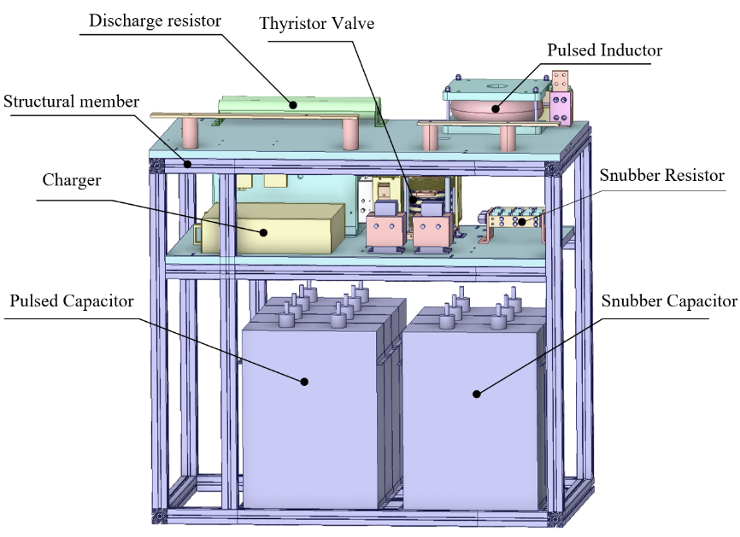

图1 过零缓冲回路示意图



图2 过零回路电路图

**2.2、 工作条件**

2.2.1 运行环境：户内；

2.2.2 海拔高度；小于1000m；

2.2.3 周围空气温度：-5℃～+40℃；

2.2.4 周围空气相对湿度在最高温度为+40℃时不超过50%；在最低温度为＋25℃时不超过90%；

2.2.5 污染等级III级；

2.2.6 无显著摇动、冲击、振动的地方；

2.2.7 不适用于含有导电尘埃或有能腐蚀金属和绝缘的气体环境中，也不适用于有凝露以及水滴的场所。

**2.3、 技术性能指标要求**

**2.3.1基本参数**

**（1）过零回路的参数**

|  |  |  |  |
| --- | --- | --- | --- |
| **序号** | **参数** | **数值** | **备注** |
| **一、电气参数** | | | |
| **1** | 额定电压 | DC 10kV |  |
| **2** | 电流转移能力 | ≥120kA | 连续可调 |
| **3** | 一次侧对地工频耐压 | ≥35kV/1min |  |
| **4** | 一次对二次控制侧 | ≥35kV/1min |  |
| **5** | 过零电流变化率 | ≥150A/µs |  |
| **6** | 电容额定电压 | DC ±10kV |  |
| **7** | 电容极间电压/极壳电压 | 20 kV / 25 kV |  |
| **8** | 电容容值 | 容值6mF, 自感≤100nH |  |
| **9** | 电容充电时间 | ≤15min | 变压器整流充电，不使用充电机 |
| **10** | 变压器参数 | AC 220V输入，AC 8 kV输出，隔离电压35kV |  |
| **11** | 晶闸管阀组 | ±10kV/输出单向脉冲120kA | 采用双路独立电源及驱动冗余控制 |
| **12** | 脉冲电感 | 10kV/ 45μH，脉冲120kA | 电感需采用螺旋线圈，磁力线闭合结构 |
| **13** | 放电电阻单次吸收能量 | ≥600kJ |  |
| **14** | 电容器充/放电开关 | 10kV 双极开关 |  |
| **二、状态测量与显示** | | | |
| **1** | 电容带电指示器 | 指示灯、状态输出 |  |
| **2** | 霍尔电压传感器 | 测量范围±15kV |  |
| **3** | 电容充/放电开关状态指示 | 指示灯 |  |
| **三、二次辅助电源** | | | |
| **1** | 辅助电源 | 双路AC 220V±10% |  |
| **2** | 双电源切换时间 | ≤50ms |  |
| **3** | 工频耐压 | ≥2500V/1min |  |
| **4** | 电容充电方式 | 变压器充电 |  |
| **5** | 充电开关辅助触点 | 4常开4常闭 |  |
| **6** | 放电开关辅助触点 | 4常开4常闭 |  |
| **7** | 电源采用隔离供电 | 隔离耐压≥35kV/1min |  |

**（2）缓冲回路的参数**

|  |  |  |  |
| --- | --- | --- | --- |
| **序号** | **参数** | **数值** | **备注** |
| **一、电气参数** | | | |
| **1** | 标称电压 | DC±10kV |  |
| **2** | 一次侧对地工频耐压 | ≥35kV/1min |  |
| **3** | 电容额定电压 | ±10kV |  |
| **4** | 电容容值 | 4mF |  |
| **5** | 电阻 | 0.1Ω/500kJ | 电阻采用线性陶碳电阻 |
| **6** | 回路吸收峰值电流 | 120kA |  |
| **二、状态测量与显示** | | | |
| **1** | 电容带电指示器 | 指示灯、状态输出 |  |
|  | 工作指示灯 |  |  |
| **三、二次辅助电源** | | | |
| **1** | 辅助电源 | 双路AC 220V±10% |  |
|  |  |  |  |

**2.3.2制造及相关技术要求**

对其技术要求如下：

1. 分断前最大电流变化率提高到200 A/μs；
2. 过零回路的放电频率提高到300Hz；
3. 电容器采用干式金属膜电容；
4. 电容极间电压提升到20kV，提高电容器长期带电浮充的运行寿命；
5. 脉冲电抗器从平板式提升为螺旋式，使得磁力线闭合，减小脉冲放电时对外界的电磁干扰；
6. 过零电路和缓冲电路置于同一柜体紧凑结合，减小占地面积。

**2.4、 技术服务要求及质保要求**

对失超保护主开关技术服务要求及质保要求：

1. 制造厂商应该严格按照设计图纸、文件、工艺文件进行生产；
2. 应在适当、明显位置安装一块标有下列内容的耐久产品铭牌。
3. 型号、名称和编号；
4. 额定电压和额定电流；
5. 制造商名称。
6. 开关出厂时应予装箱，以防止运输过程中损坏，并能防潮、防尘，外包装及其标志应符合GB/T13384的有关规定。应提供下列装箱文件：
7. 合格证；
8. 使用说明书；
9. 装箱清单（包括备品、备件）；
10. 其它有关技术资料。
11. 开关装箱后应能承受GB/T14048.1-2000中第6.2条的运输贮存试验而不影响产品外表质量和性能。
12. 开关的保修期为交货验收合格后满二年。在质保期内，使用方按照使用维护说明书的规定，正确地使用、维护和贮存的条件下，制造厂商方保证正常运行。若因产品质量不良而发生损坏或不能正常工作时，由制造厂商免费修理或更换；若属使用方原因造成的问题，由使用方委托制造厂商秀修理，费用由甲方或使用方承担。

**2.5、验收标准及验收程序**

对主开关按照如下程序进行验收测试

1) 检查电容器和电抗器的容值/感值；

2) 对过零支路进行充放电测试，验证晶闸管可靠性及放电电流值，放电电流不小于120kA.